T.C.
AKDENİZ KAYMAKAMLIĞI
Sabiha Çiftçi Mesleki ve Teknik Anadolu Lisesi Müdürlüğü

BRİFİNG DOSYASI

EKİM 2022
Akdeniz / MERSİN

BÖLÜM

GENEL BİLGİLER

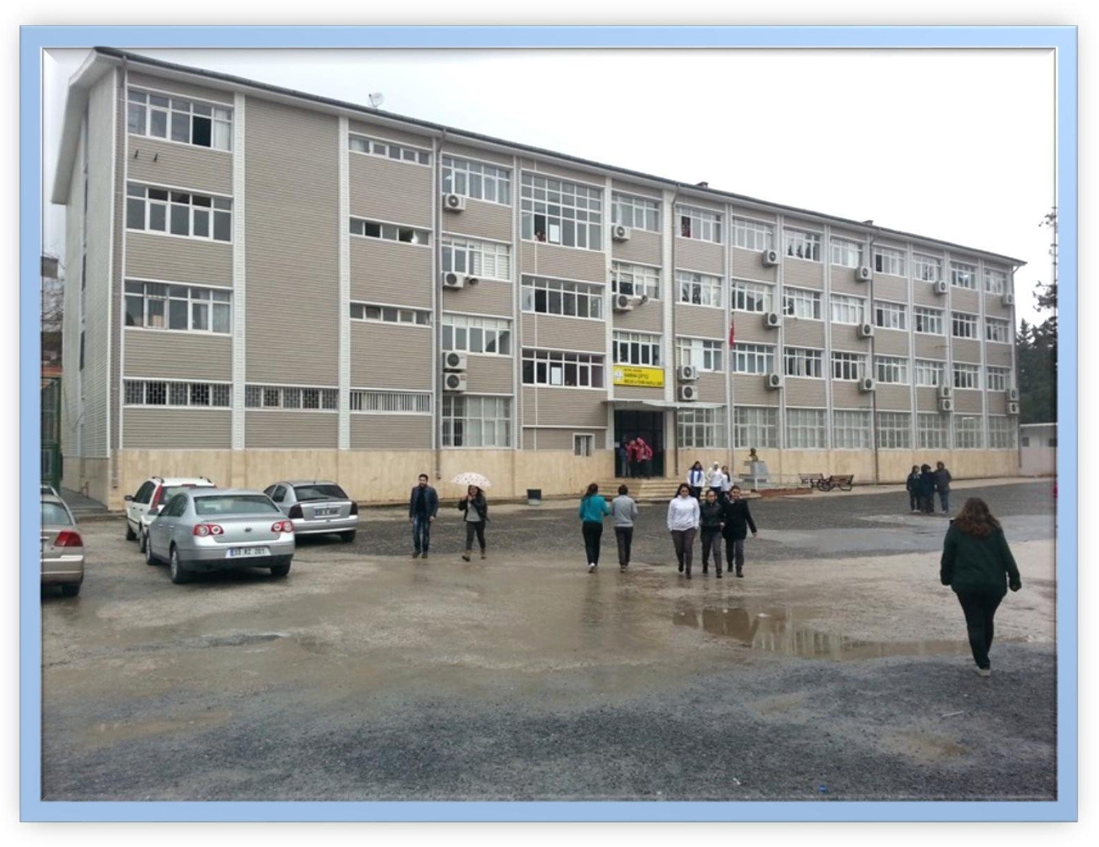
OKULUMUZUN DIŞTAN GÖRÜNÜŞÜ

OKULUMUZUN HARİTASI

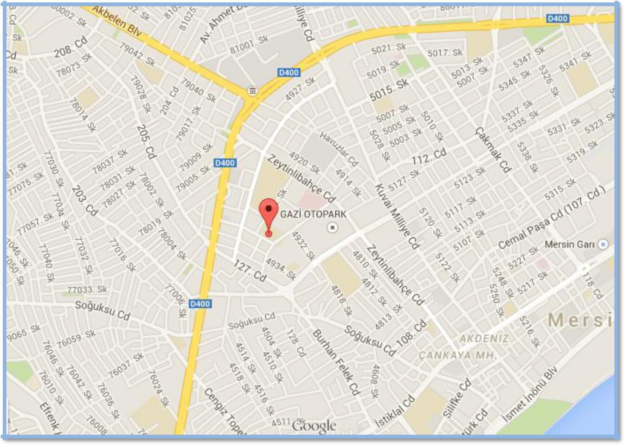
Mezitli Kız Teknik ve
Meslek Lisesi

GENEL BİLGİLER

KURUM KODU | 749368
KURUM TÜRÜ | ÖRGÜN VE YAYGIN
YERLEŞİM YERİ | ŞEHİR MERKEZİ
DÖNER SERMAYE | YOK
MESLEKİ AÇIK ÖĞRETİM LİSESİ | VAR
HİZMETE GİRİŞ YILI | 2012
BEYAZ BAYRAK | VAR

İLETİŞİM BİLGİLERİ

KURUM MÜDÜRÜ | İrfan YILDIZ
TELEFON NO | 0 324 336 00 60
FAX NO | 0 324 336 00 60
E-MAİL | 749368@meb.gov.tr
KURUM WEB ADRESİ | http://sabihaciftcimtal.meb.k12.tr
ADRES | İhsaniye Mah. 4935. Sokak No:7 Akdeniz Milli Eğitim Müdürlüğü arkası  Akdeniz / MERSİN

ARSA VE BİNA BİLGİLERİ

PAFTA NO | 29-K-4-D ADA NO:482
PARSEL NO | 1
BİNA ALANI (M²⁾ | 700 M²
AÇIK ALAN | 1800 m2
TOPLAM ALAN | 2500 m2
BİNA SAYISI | 1
MÜLKİYETİ | MİLLİ EĞİTİM BAKANLIĞI
KİRA DURUMU | KİRA ÖDENMİYOR
ISINMA ŞEKLİ | KLİMA
YAKIT TÜRÜ | ELEKTRİK
LOJMAN SAYISI | YOK
DERSLİK SAYISI |  | 2022-2023
 | KULLANILAN | 25
 | KULLANILMAYAN | 0
 | TOPLAM | 25

ATÖLYE SAYISI

 | BÖLÜM / ALAN | 2020-2021
 | ÇOCUK GELİŞİMİ ve | 4
 | EĞİTİMİ
 | HASTA - YAŞLI | 4
ATÖLYE | HİZMETLERİ
 | GRAFİK ve FOTOĞRAF | 3
SAYISI
 | ALANI
 | TOPLAM | 11

İDARE BİLGİLERİ

 | ADI SOYADI | BRANŞI
MÜDÜR | İrfan YILDIZ | Sağlık Hizmetleri
MÜDÜR | - | -
BAŞYARDIMCISI
MÜDÜR YARDIMCILARI
1. MÜDÜR YARDIMCISI | Zeki MÜTİŞ | Din Kültürü ve Ahlak Bilgisi
2. MÜDÜR YARDIMCISI | Kemal KARACA | Felsefe
3. MÜDÜR YARDIMCISI | Mithat DEĞİRMENCİ | Bilişim Teknolojisi
. 4. MÜDÜR YARDIMCISI | Murat ARDA | Fizik

EĞİTİM OLANAKLARI

 | DURUM BİLGİSİ | 2020-2021 | 2021-2022 | 2022-2023
ATÖLYE | AKTİF | 11 | 11 | 11
RESİM ODASI | AKTİF | 0 | 0 | 0
SPOR ODASI | AKTİF | 1 | 1 | 1
BT SINIFI
BİLGİSAYAR | BT SINIFI | 17 | 17 | 17
 | DİĞER | 29 | 29 | 30
 | TOPLAM | 46 | 46 | 47
İNTERNET | AKTİF | 1 | 1 | 1
YAZICI | AKTİF | 10 | 10 | 10
FOTOKOPİ MAKİNASI | AKTİF | 2 | 2 | 2
PROJEKSİYON | AKTİF | 2 | 2 | 2
KLİMA | AKTİF | 51 | 51 | 51

ÖĞRENCİ DURUMU

 | 2021-2022 |  |  |  |  |  |  | 2022-2023
 | 9.SINIF | 10.SINIF | 11.SINIF | 12.SINIF |  | TOPLAM |  |  | 9.SINIF | 10.SINIF | 11.SINIF | 12.SINIF | TOPLAM
ŞUBE | 9 | 5 | 5 | 6 |  | 25 |  |  | 8 | 5 | 6 | 5 | 24
TOPLAM | 365 | 167 | 110 | 128 |  |  | 770 |  | 245 | 142 | 195 | 150 | 732

PERSONEL DURUMU-1

 | 2022-2022 |  |  |  |  |  |  |  |  |  |  | 2022-2023
 | MÜDÜR | MÜDÜR BAŞYARDIMCISI | MÜDÜR YARDIMCISI | BÖLÜM ŞEFİ | ŞEF | ÖĞRETMEN | ÜCRETLİ ÖĞRETMEN | MEMUR | HİZMETLİ | İŞKUR İSTİHDAM | TOPLAM | MÜDÜR | MÜDÜR BAŞYARDIMCISI | MÜDÜR YARDIMCISI | BÖLÜM ŞEFİ | ŞEF | ÖĞRETMEN | ÜCRETLİ ÖĞRETMEN | MEMUR | HİZMETLİ | İŞKUR İSTİHDAM | TOPLAM
BAY | 0 | 0 | 3 | 0 | 0 | 8 | 0 | 1 | 2 | 0 | 14 | 1 | 0 | 4 |  | 0 | 8 |  | 1 | 2 |  | 16
BAYAN | 1 | 0 | 1 | 3 | 0 | 36 | 2 | 0 | 0 | 2 | 45 |  |  | 1 | 3 |  | 41 | 2 |  |  | 2 | 49
TOPLAM | 1 | 0 | 4 | 3 | 0 | 44 | 2 | 1 | 2 | 2 | 59 | 1 | 0 | 5 | 3 | 0 | 49 | 2 | 1 | 2 | 2 | 65

PERSONEL DURUMU-2

2021-2022
 |  | TÜRK DİLİ VE EDEBİYATI | MATEMATİK | FİZİK | KİMYA | BİYOLOJİ | İNGİLİZCE | TARİH | COĞRAFYA | DİN KÜLTÜRÜ VE AHL BİL. | FELSEFE | BEDEN EĞİTİMİ | GÖRESELSANATLAR | MÜZİK | REHBER ÖĞRETMEN | ÇOCUK GELİŞİMİ VE EĞT. | HASTA VE YAŞLI HİZMETLERİ | GRAFİK VE FOTOĞRAF | SAĞLIK BİLGİSİ | BİLİŞİM TEKNOLOJİLERİ |  | TOPLAM
NORM |  | 6 | 4 | 1 | 1 | 1 | 3 | 2 | 1 | 2 | 1 | 1 | 0 | 0 | 2 | 9 | 5 | 2 | 0 | 0 |  | 41
MEVCUT | E | 1 | 0 | 1 | 1 | 1 | 1 | 1 | 1 | 0 | 0 | 1 | 0 | 0 | 0 | 0 | 0 | 0 | 0 | 0 |  | 8
 | K | 5 | 4 | 0 | 0 | 1 | 3 | 1 | 1 | 0 | 1 | 1 | 1 | 0 | 2 | 9 | 5 | 2 | 0 | 0 |  | 36
 | T | 6 | 4 | 1 | 1 | 2 | 4 | 2 | 2 | 0 | 1 | 2 | 1 | 0 | 2 | 9 | 5 | 2 | 0 | 0 |  | 44
İHTİYAÇ |  | 0 | 0 | 0 | 0 | 0 | 0 | 0 | 0 | 2 | 0 | 0 | 0 | 0 | 0 | 0 | 0 | 0 | 0 | 0 |  | 2
NORM FAZLASI |  | 0 | 0 | 0 | 0 | 1 | 1 | 0 | 1 | 0 | 0 | 1 | 0 | 0 | 0 | 0 | 0 | 0 | 0 | 0 |  | 4

- BÖLÜM

A-Okulun Tarihçesi
- Okulumuz Mersin eğitim camiasına önemli hizmetleri ile bilinen Sait Çiftçi tarafından eşinin adına 1976 yılında Sabiha Çiftçi İlkokulu olarak yaptırılmıştır. 1976’dan 1990 yılına kadar ilkokul, 1990 yılından beri ilköğretim okulu olarak eğitim hizmetine devam etmiş, 2012 yılında Sabiha Çiftçi Kız Teknik ve Meslek Lisesi olarak hizmet vermeye başlamıştır. 2018-2019 eğitim öğretim yılında Sabiha Çiftçi Mesleki ve Teknik Anadolu Lisesi 515 öğrenci, 51 öğretmen, 22 sınıf, 1 bilgi teknolojileri sınıfı ve 11 mesleki atölye yer almaktadır. Dış mekanda ise basketbol ve çeşitli oyun alanları mevcuttur.
- Okulumuz 2012 yılında Kurucu Müdürü Mehmet Rıfat DOĞAN ile başlayıp Şimdi Müdür İrfan YILDIZ ile eğitim öğretime hizmet vermeye devam etmektedir.

- Okulumuzda Mesleki Teknik Anadolu Lisesi olarak eğitim öğretime devam etmekte olup üç ayrı alanda eğitim verilmektedir. Okulumuzda;
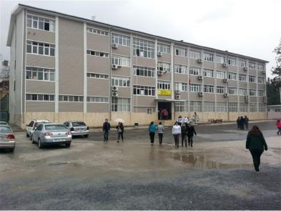
  - Çocuk Gelişimi ve Eğitimi
  - Hasta ve Yaşlı Hizmetleri,
  - Grafik ve Fotoğraf alanı
bulunmaktadır.

- Okulumuz 2012 yılında tam gün, tam yıl eğitim onayını almıştır.
- Okulumuzda İŞKUR ve Halk Eğitim Merkezi ile ortaklaşa düzenlenen kurslar açılmış ve açılmaya devam etmektedir.
- 2014/2015 öğretim yılında 907 , öğrenciye ulaşmıştır.
- 2022/2023 öğretim yılında 732 öğrenci ile eğitime devam etmektedir.

MİSYONUMUZ

Öğrencilerimizin; kişisel özelliklerini dikkate alarak gerekli bilgi ve becerilerini geliştirmelerini, çevresi ile olumlu iletişim kuracak davranışları kazanmalarını, sorunlar ve olaylar karşısında çok yönlü ve tarafsız olmalarını, düzenli, disiplinli, ve sistemli bir şekilde düşünme ve yaşamlarını sağlayan bir eğitim kurumuyuz.

VİZYONUMUZ

Mesleki ve Teknik Eğitimde günümüzün
teknolojisi ile donatılmış, Mersin’in en saygın ve tercih edilen Mesleki Eğitim kurumu olmaktır.

İLKELERİMİZ

Şeffaflık Sorumluluk Bilinci
Etik Değerlere Bağlılık Güçlü ve Etkili İletişim Dürüstlük

Çalışkanlık ve Özveri

DEĞERLERİMİZ

Değişim ve gelişimden yana olmak

İnsancıl olmak

Hoşgörülü olmak
 Etik davranmak Bilimsel olmak

B-Okulun Özellikleri

Okulumuz;
  - Gündüzlü olup karma eğitim yapılmaktadır.
  - Dersler tam gündür.
  - Pansiyonu olmadığından yatılı öğrencimiz bulunmamaktadır.
  - Okulumuza öğrenciler adrese dayalı olarak alınmaktadır.
  - Alan tercihinde ortaokul başarı puanının %40’ı ve 9. sınıf yıl sonu başarı notunun % 60’ından oluşan puanlama ile öğrenci alınmaktadır.

- BÖLÜM

YERLEŞİM

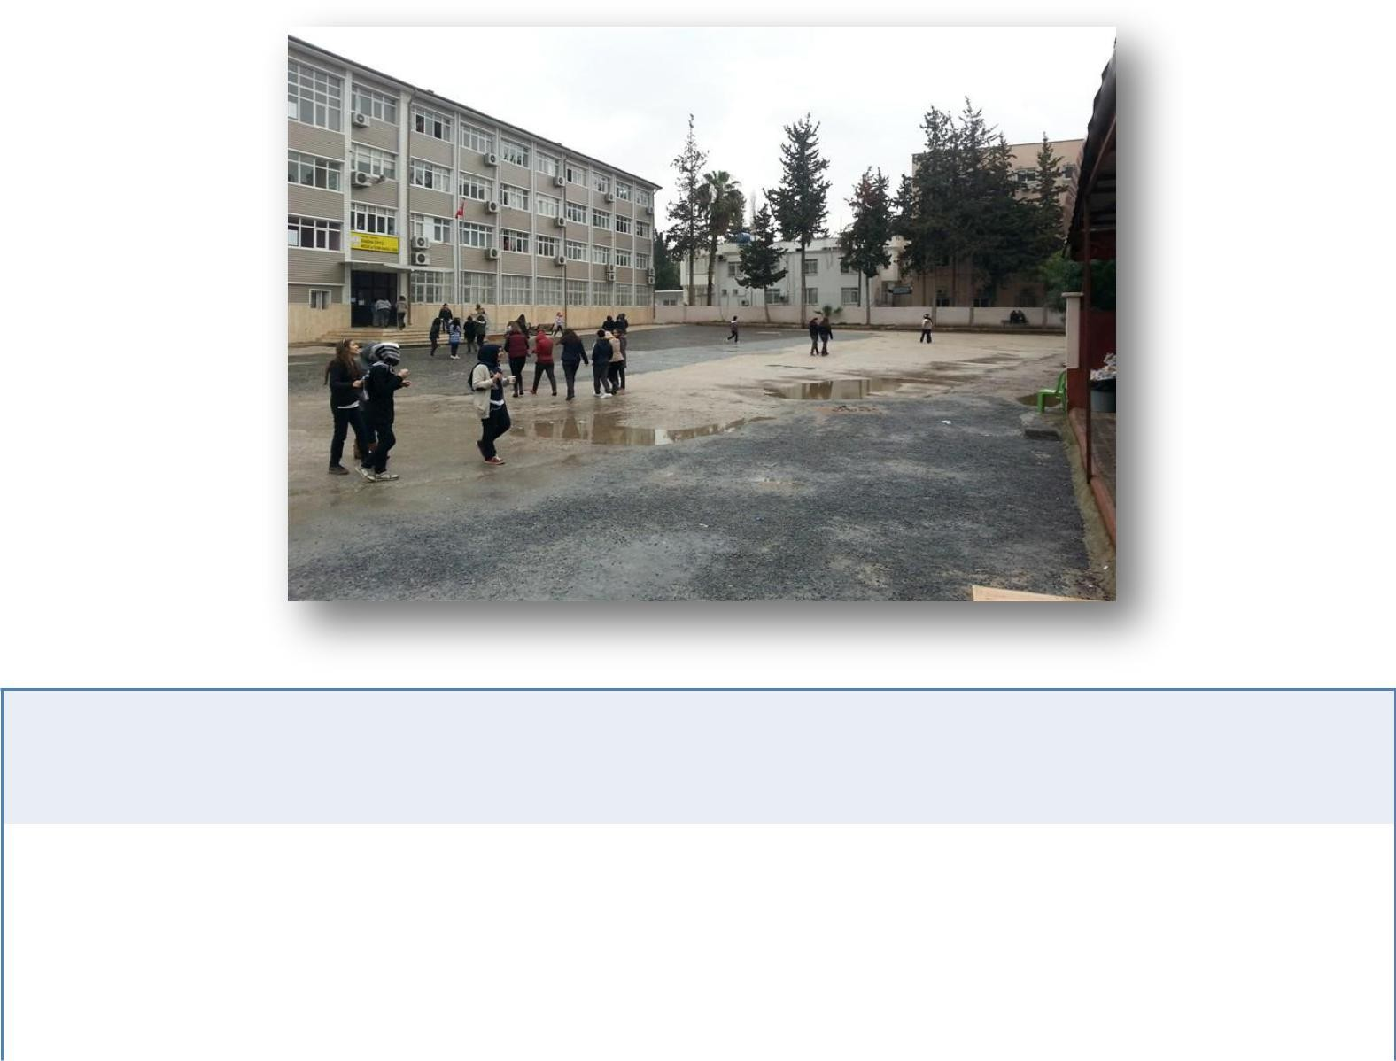
YERLEŞİM

Toplam Alan | Bina Alanı | Bahçe Alanı
2500 m2 | 700 m2 | 1800 m2

FİZİKİ MEKANLAR

SIRA | FİZİKİ İMKÂNLAR | SAYISI | SIRA | FİZİKİ İMKÂNLAR | SAYISI
1 | Derslik | 25 | 0 | Grafik Ve Fotoğraf Atölyesi | 3
2 | BT Sınıfı | 0 | 0 | Hasta Yaşlı Hizmetleri Atölyesi | 4
3 | Fizik Laboratuvarı | 0 | 0 | WC | 3
4 | Kimya-Biyoloji Laboratuvarı | 0 | 0 | Engelli WC | 0
5 | Kapalı Spor Salonu | 0 | 0 | Sığınak | 0
6 | Arşiv Odası | 1 | 0 | Temizlik Odası | 1
7 | Kütüphane | 1 | 0 | Teknisyen Odası | 1
8 | Müdür Odası | 1 | 0 | Kazan Dairesi | 0
9 | Müdür Başyardımcısı Odası | 0 | 0 | Elektrik Odası | 0
10 | Müdür Yardımcısı Odası | 5 | 0 | Jeneratör Odası | 0
11 | Rehberlik Odası | 2 | 0 | Spor Odası | 1
12 | Öğretmenler Odası | 1 | 0 | Resim Odası | 0
13 | Depo | 1 | 0 | Destek Eğitim Odası | 1
14 | Memur Odası | 1 | 0 | Dynet Class | 0
15 | Konferans Salonu (90 Koltuklu) | 1
16 | Çocuk Gelişimi Atölyesi | 4
17 | Anokulu Sınıfı | 2

1-Binanın Özellikleri:
Binamız;
    - Betonarme olarak inşa edilmiş olup 2012 restore ve tadilat yapılarak hizmete girmiştir.
    - 700 metrekare bir alanda, zemin kat üzerine, 3 katlı olarak inşa edilmiştir.
    - Klima ile ısıtılmakta olup yakıt olarak elektrik
kullanılmaktadır.
    - Dersliklerinden hepsinde klima mevcuttur.
    - 2014 yılı aralık ayında binamızın dış cephesine pvc ısı yalıtımı ile kaplanmıştır.

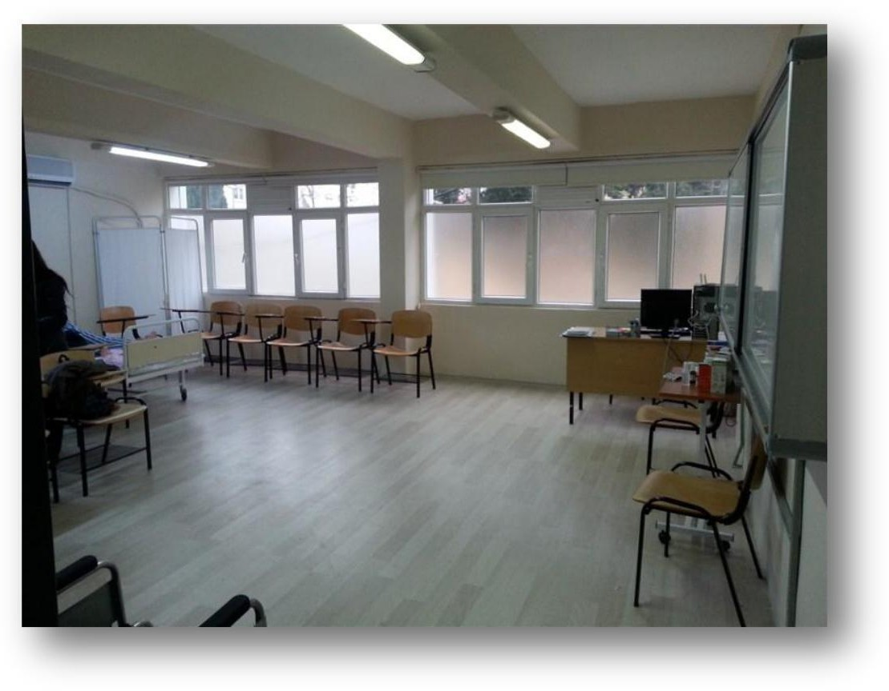
2-Derslikler:

Okulumuzda şu anda 24 adet derslik mevcuttur.
- Sınıflarımıza «Fatih Projesi» kapsamında akıllı tahta kurulumu

yapılmış olup faaliyet vermektedir.

3-Depo ve Arşiv Durumu:

- Okulumuzda bir adet arşiv odası, bir adet depo mevcuttur.
- Arşiv odamızın donanımı yakın zamanda Milli Eğitim Bakanlığı’ndan alınan malzemelerle düzenlenmiştir.

4- Spor Salonu Durumu:

- Öğrencilerimizin ders dışı zamanlarında basketbol ve voleybol oynayabilecekleri ve olumsuz hava
koşullarında Beden Eğitimi derslerini
yapabilecekleri bağımsız bir spor salonumuz mevcut değildir.
- 2014-2015 eğitim öğretim yılı başında okul bahçesinde basketbol sahası alanı kurulmuştur.

5- İdare Odaları:

- Okulumuzun 1. katında müdür odası, müdür yardımcısı odası, memur odası ve öğretmenler odası bulunmaktadır.
- Zemin,1. 2. ve 3. katlarda birer müdür yardımcısı odası mevcuttur.
- İdare odalarımızın tamamında, kesintisiz
internet bağlantılı bilgisayar ve yazıcı mevcut olup donatım yönünden standartlara uygun seviyededir.

6- Diğer Sosyal Faaliyetler İçin Ayrılmış Olan Yerler:

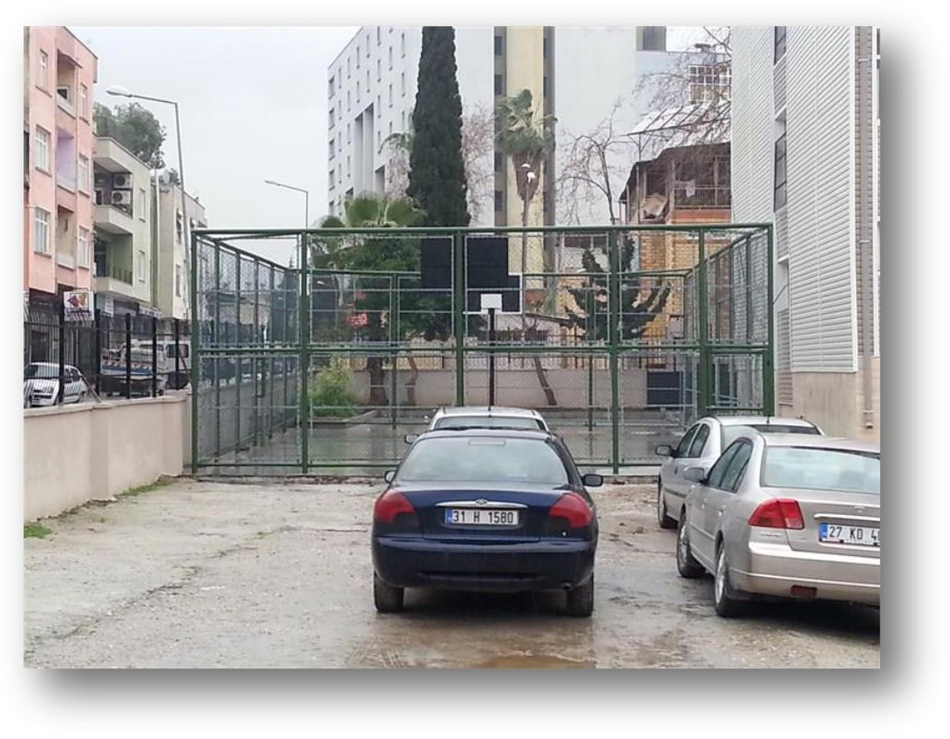
- Okulumuzda seminer,
toplantı, tiyatro, yarışma vb. sosyal - kültürel faaliyetleri
gerçekleştirmeye uygun, sahneli ve 90 koltuklu konferans salonumuz mevcuttur.

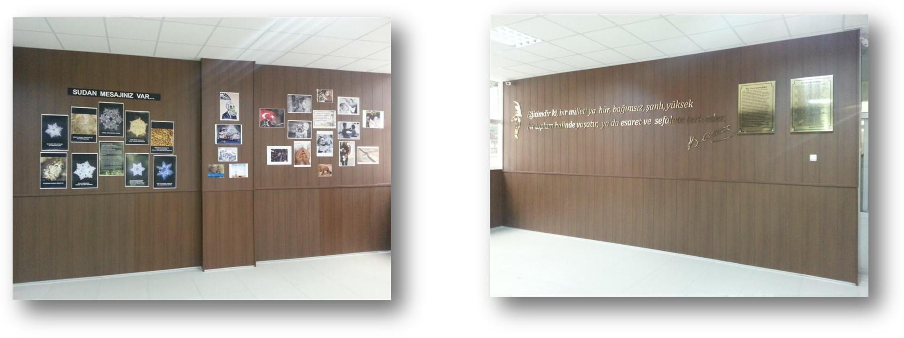

7-Rehberlik Servisi:

- Okulumuzun 2. ve 3. katında Rehberlik Servisi odası mevcuttur.
- Odanın bilgisayar, yazıcı, internet, dolap - masa gibi donanımları mevcuttur.
- İki rehber öğretmenimiz öğrencilere ve velilere hizmet vermektedir.

8- Bahçe:
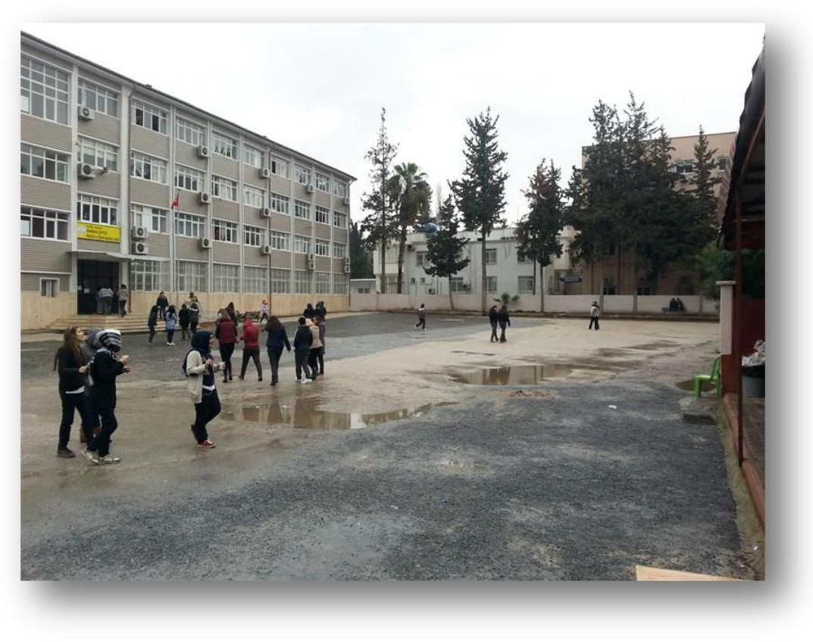
- Okulumuz 1800
metrekarelik bir bahçeyi
kullanmaktadır.
- Bahçemizin dış ihata duvarı bulunmaktadır. Bahçe giriş kapısında güvenlik kulübesi ve
güvenlik görevlisi bulunmamaktadır.

- Okulun bahçesinde, yeşil alan için ayrılan kısımlarda,çimlendirme ve ağaçlandırma çalışması yapılmıştır.
- Okulumuz bahçesinde 2015-2016 Eğitim Öğretim yılında basketbol sahası yapılmıştır.

9- Okulun Güvenliği:

- Okulumuz 24 saat 22 kameralı güvenlik sistemiyle korunmaktadır.
- Ön bahçe kapısında güvenlik noktası ve güvenlik noktasında güvenlik görevlisi ile hizmet vermektedir.
- Okulun şehir merkezinde olmasından dolayı güvenlik açısından sıkıntılı bir konumdadır.

10-Teknolojik Alt Yapı:

- Tüm idari birimlerde, öğretmenler odası, rehberlik servisi gibi bölümlerde bilgisayar, yazıcı ve internet erişimi bulunmaktadır.
- Bütün sınıflarımızda 2014 yılı aralık ayı itibari ile fatih projesi kapsamında etkileşimli tahta bulunmaktadır.
- Okulumuzda toplam 46 bilgisayar bulunmaktadır.
- Okulumuzda,1 adet çok fonksiyonlu fotokopi makinesi 1 adet fotokopi makinesi, 1 adet baskı makinesi1 adet fotoğraf makinemiz bulunmaktadır.
- Okulumuzun içine ve dışına yayın yapabilen ses sistemi bulunmaktadır.

11-Tesisleşme :

SPOR TESİSLERİ
Sıra No | Fiziki İmkanın Adı | Sayısı
1 | Voleybol Sahası (Açık Alan) | 1
2 | Basketbol Sahası | 1

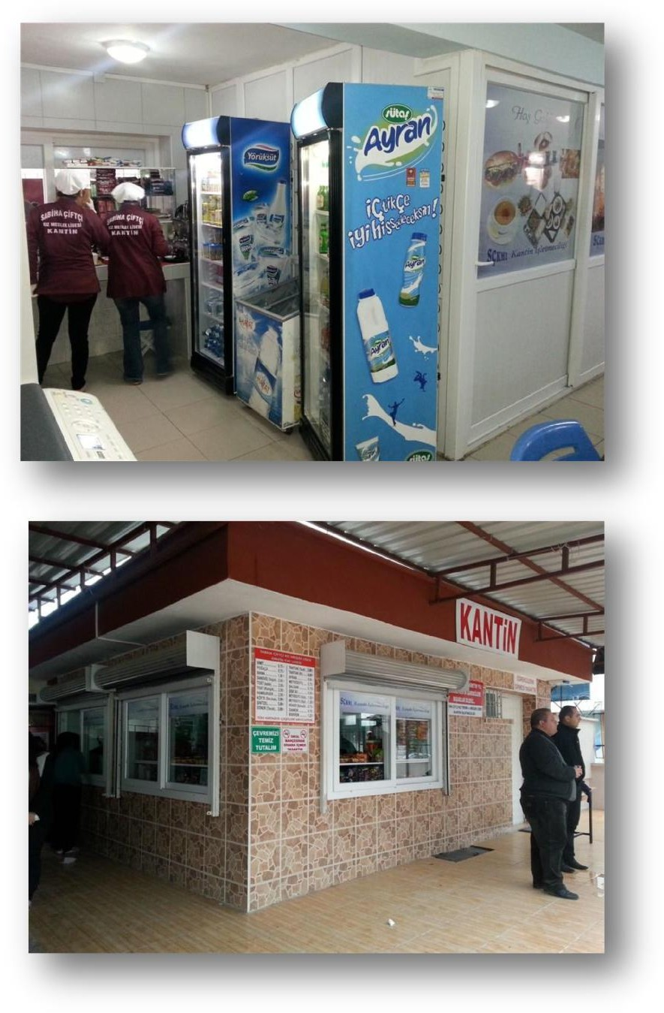
12-Kantin Durumu:

- Okulumuzda son derece hijyenik bir kantin bulunmaktadır.
- Kantinimiz özel bir şahıs
tarafından işletilmektedir.
- Kantin, Denetleme Kurulumuz tarafından aylık olarak denetlenmektedir.

Bölüm
BÖLÜMLERİMİZ

1-ÇOCUK GELİŞİMİ ve EĞİTİMİ ALANI:

 | 2019-2020 | 2020-2021 | 2021-2022 | 2022-2023 | 2023-2024 | 2024-2025
 | ÖĞRENCİ | ÖĞRENCİ | ÖĞRENCİ | ÖĞRENCİ | ÖĞRENCİ | ÖĞRENCİ
 | SAYISI | SAYISI | SAYISI | SAYISI | SAYISI | SAYISI
KIZ | 183 | 381 |  | 329 |  | -
ERKEK | 0 | 0 | 0 | 0 |  | -
TOPLAM | 183 | 381 |  | 329 |  | -

- 2012 yılında okulumuzun açılması ile birlikte okulumuza açılan bölümlerden ilki Çocuk Gelişimi ve Eğitimi Alanı oldu.
- Okul öncesi eğitiminin ülkemizde giderek
öneminin artması, bizim de bu alana daha fazla ilgi göstermemize neden oldu.

- 9. sınıflarda 3 şube

- 10. sınıflarda 2 şube
- 11. sınıflarda 3 şube ve Mersinde sadece bizim okulumuzda bulunan Özel Eğitim dalı ile eğitim öğretime devam etmektedir.

- 12. sınıflarda 1’si Özel Eğitim dalı olmak üzere 3 şube bulunmaktadır.

- Son sınıf öğrencilerimiz haftalık 24 saat olan stajlarını, alanlarıyla ilgili kurumlarda
tamamlamaktadır.
- Bu alanda okuyan toplam öğrenci sayımız şu an 329’dur.

ÇOCUK GELİŞİMİ ve EĞİTİMİ ALANI GÖRSELLER
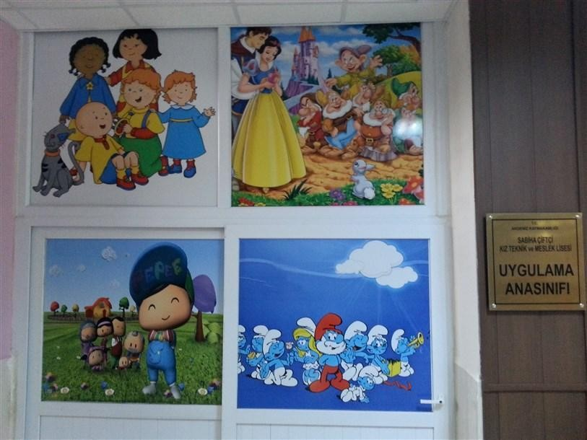

2- Hasta ve Yaşlı Hizmetleri Alanı:
 | 2019-2020 | 2020-2021 | 2021-2022 | 2022-2023 | 2023-2024 |  | 2024-2025
 | ÖĞRENCİ | ÖĞRENCİ | ÖĞRENCİ | ÖĞRENCİ | ÖĞRENCİ |  | ÖĞRENCİ
 | SAYISI | SAYISI | SAYISI | SAYISI | SAYISI |  | SAYISI
KIZ | 135 | 300 |  | 291
ERKEK | 0 | 0
TOPLAM | 135 | 300 |  | 291

- Modernleşen dünyamızda çalışan kadın sayısının artmasına paralel olarak, hasta ve yaşlı bakımına olan ihtiyaç giderek artmaktadır.
- Okul olarak amacımız, ülkemizdeki bu eksikliği
gidermek ve kalifiye eleman yetiştirmeye çalışmaktır.

- Okulda yeni açılan bir bölüm olmasına rağmen Hasta ve Yaşlı Hizmetleri Alanına ilgi oldukça yoğundur.
- 2022-2023 Eğitim-Öğretim yılında Anadolu Mesleki ve Teknik Liseside 9. Sınıflarda 3 şube 10. Sınıflarda 2 şube,11. sınıflarda
2 şube, 12. Sınıflarda 2 şube bulunmaktadır.

- Okulumuzda aynı zamanda 4 adet uygulama sınıfı(atölye) bulunmaktadır. 9-10. ve 11. sınıflardaki öğrencilerimiz bazı derslerini bu sınıflarda görmektedir.
- Son sınıfta ise öğrencilerimiz 24 saatlik stajlarını alanlarıyla ilgili kurumlarda tamamlamaktadır.
- Bu alanda okuyan toplam öğrenci sayımız şu an 291’dir.

- Mezun olan öğrencilerimiz eğitimlerini tamamladıktan sonra kamu ve özel sektöre ait huzurevleri, bakımevleri, yaşlı dinlenme evleri, hastaneler ve polikliniklerde istihdam imkânları bulmaktadır.
- Ayrıca, yaşlı, hasta ve engellilerin evlerde bakım hizmeti giderek yaygınlaşmaktadır.
- Bu nedenle evlerde bakım hizmetlerinde de çalışabilmektedirler.

- Bu alandan mezun olan öğrencilerimizin iş bulma şansı yüksektir.
- Özellikle belgeli eleman çalıştırma zorunluluğu olduğu için kurumlar tarafından tercih edilmektedirler.

HASTA VE YAŞLI HİZMETLERİ ALANI İLE GÖRSELLER:

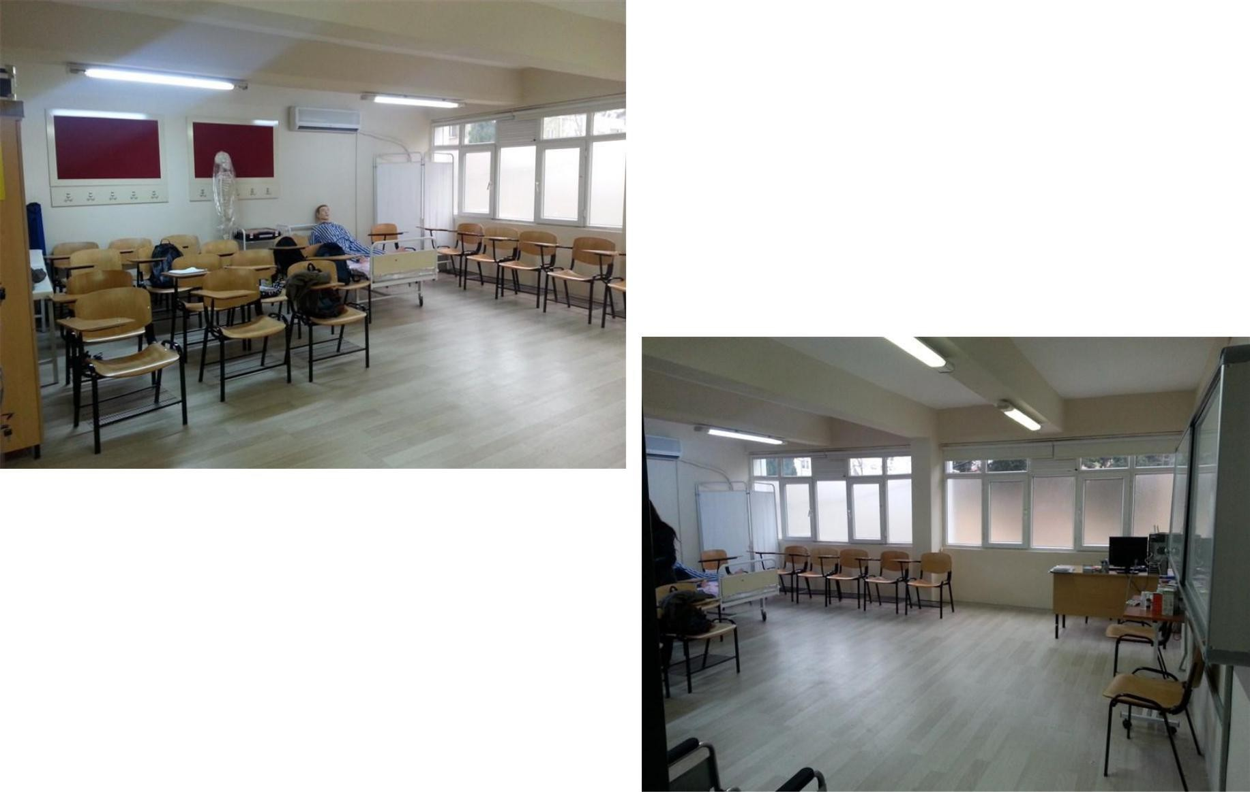

3-GRAFİK VE FOTOĞRAF ALANI:

 | 2019-2020 | 2020-2021 | 2021-2022 | 2022-2023 | 2023-2024 | 2024-2025
 | ÖĞRENCİ | ÖĞRENCİ | ÖĞRENCİ | ÖĞRENCİ | ÖĞRENCİ | ÖĞRENCİ
 | SAYISI | SAYISI | SAYISI | SAYISI | SAYISI | SAYISI
KIZ | 79 | 44 |  | 111 |  | -
ERKEK | 0 | 0 |  |  |  | -
TOPLAM | 79 | 44 |  | 111 |  | -

- 2014-2015 Eğitim-Öğretim yılında öğrenci alınmaya başlanmıştır
- Okulumuzda aynı zamanda 3 adet uygulama sınıfı(atölye) bulunmaktadır. 9-10. ve 11. sınıflardaki öğrencilerimiz bazı derslerini bu sınıflarda görmektedir.
- Son sınıfta ise öğrencilerimiz 24 saatlik stajlarını alanlarıyla ilgili kurumlarda tamamlamaktadır.
- Bu alanda okuyan toplam öğrenci sayımız şu an 111’dir.

- İnsanlar arası iletişimi sağlayan araçlardan biri olan fotoğraf ve grafik sanatı, bu anlamda önemli bir yere sahiptir.
- Günümüzde her alanda yaşanan bilimsel,
teknolojik, kültürel ve ekonomik gelişmeler bütün sektörleri etkilemekte ve bu durum doğal olarak mesleki eğitimi de yakından ilgilendirmektedir.

- Günümüzde mesleki eğitim, her yaşta ve her düzeyde bireye yönelik olarak her alanda farklı nitelikte araçlarla etkinliğini sürdürmektedir.
- Okul olarak amacımız sektördeki bu açığın
kapanmasına katkıda bulunmaktır. Bunun için öğrencilerimize alanlarını seçtikleri 9. sınıftan itibaren kaliteli bir eğitim vermekteyiz.

- Öğrencilerimiz okulumuzda bulunan 3 adet Grafik ve Fotoğraf Atölyelerinde almış oldukları eğitim sayesinde kendilerini geliştirerek ileriki yaşamlarını sanatsal bir alanda şekillendirme şansı bulacaklardır.

- Ayrıca öğrencilerimiz belirli dönemlerde Mersin
çevresinde açılan resim, grafik, fotoğraf ve sanatsal sergilere götürülmekte sanatsal ve mesleki öngörü ve bilgilerine katkı sağlanmaktadır.

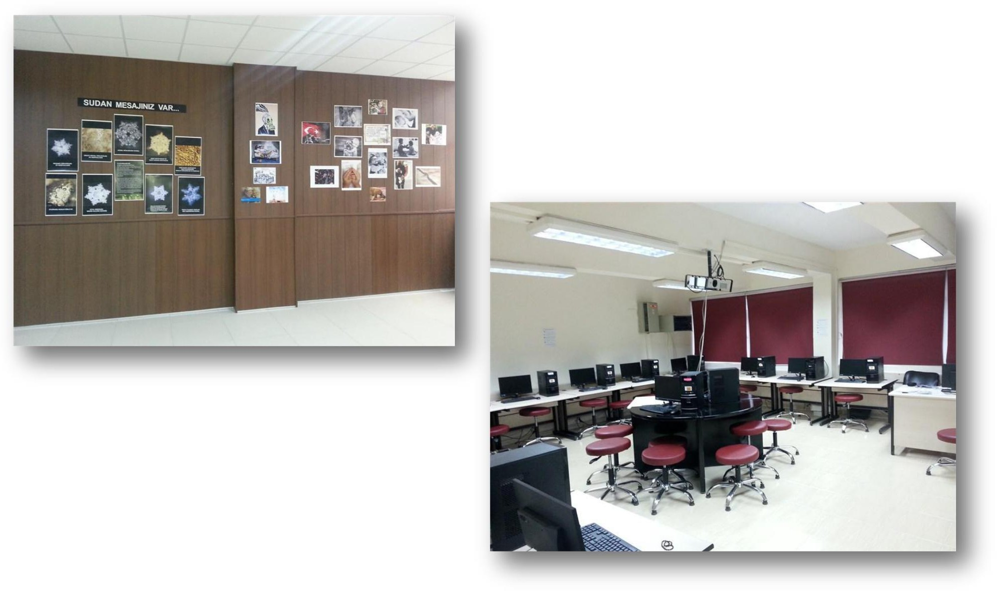
GRAFİK VE FOTOĞRAF ALANI GÖRSELLERİ

TEŞEKKÜRLER

